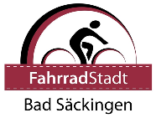
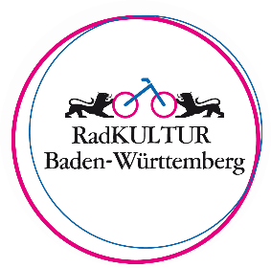
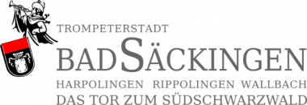

PRESSEMITTEILUNG 5. April 2018
Bad Säckingen fördert den Spaß am Fahrradfahren
Die Stadt Bad Säckingen fördert auch 2018 im Rahmen der „Initiative RadKULTUR“ des Verkehrsministeriums Baden-Württemberg den Spaß am Radfahren. Ziel ist es, mit einem vielfältigen und bunten Programm, die Bürgerinnen und Bürger über die Fahrrad-Angebote in Bad Säckingen zu informieren und sie für das Fahrrad als alltägliches Verkehrsmittel zu begeistern. Das Land stellt hierzu für zwei Jahre Mittel in Höhe von 50.000 Euro für das Jahr 2018 zur Verfügung; hinzu kommen 25.000 Euro Eigenanteil der Stadt. So soll in Bad Säckingen eine fahrradfreundliche Mobilitätskultur entwickelt und gestärkt werden. Das Jahresprogramm mit Informationen rund um die Fahrradangebote der Stadt, ist ab sofort bei vielen Auslagestellen der Stadt sowie online unter www.radkultur-bw.de/bad-saeckingen erhältlich.

Bad Säckingen sucht den „RadSTAR“
Bei einem Fotowettbewerb am 7. Juli stehen die Radlerinnen und Radler im Rampenlicht. Denn im Rahmen des Badmattenfests wird in Bad Säckingen der „RadSTAR“ gesucht. Besucherinnen und Besucher können sich von einem professionellen Fotografen mit dem eigenen oder einem gestellten Fahrrad ablichten lassen, und vor der Linse zeigen, wie viel Freude sie am Fahrradfahren haben. Anschließend bestimmen die Bürgerinnen und Bürger bei einem Online-Voting ihre Favoriten.

Beim „STADTRADELN“ gemeinsam in die Pedale treten
Beim bundesweiten Wettbewerb STADTRADELN sammelt Bad Säckingen in diesem Jahr vom 17. Juni bis zum 7. Juli in Teams mit dem Fahrrad so viele Kilometer wie möglich. Auf dem Weg zur Arbeit, Ausbildung oder zum Einkaufen – jeder Kilometer zählt. Dabei erleben die Bürgerinnen und Bürger, wie einfach es ist und wieviel Spaß es macht, sich im Alltag in den Sattel zu schwingen. Der Auftakt zur diesjährigen STADTRADELN-Saison in Bad Säckingen findet anlässlich der Aktion „Slow-up“ am 17. Juni statt. Abschluss des dreiwöchigen Wettbewerbs ist der „RadlerBRUNCH“ am 21. Juli im Rahmen des Dorffests, zu dem alle teilnehmenden Teams eingeladen und die besten ausgezeichnet werden. Alle Informationen gibt es online auf www.stadtradeln.de. Dort sind seit März auch die Team-Anmeldungen möglich.

****************************************************************************************************************

Für eine fahrradfreundliche Mobilitätskultur in Baden-Württemberg
Baden-Württemberg macht sich stark für die Entwicklung einer modernen und nachhaltigen Mobilität. Das Fahrrad und der Radverkehr nehmen dabei eine zentrale Rolle ein. Um das Mobilitätsverhalten im Land dauerhaft zukunftsfähig zu gestalten und den Anteil des Radverkehrs am Gesamtverkehr zu steigern, setzt sich die im Jahr 2012 vom Ministerium für Verkehr Baden-Württemberg gestartete Initiative RadKULTUR für eine fahrradfreundliche Mobilitätskultur im Land ein. Gemeinsam mit den vom Land geförderten RadKULTUR-Kommunen bietet sie ein vielfältiges Programm, um den Spaß am Fahren zu fördern und die Menschen zu motivieren, in ihrem Alltag ganz selbstverständlich aufs Rad zu steigen.

Weitere Informationen unter: www.radkultur-bw.de.

Ansprechpartner Bad Säckingen:
Ralf Däubler
E-Mail: daeubler@bad-saeckingen.de
Tel: 07761 51 344

Ansprechpartner RadKULTUR:
Christoph Kiermayer
E-Mail: christoph.kiermayer@ifok.de
Telefon: 06251 84 16 27

